Дети от 10 лет до 14 лет

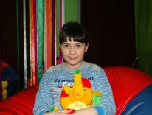 | Диана, 30.11.2006 г.р.  Внешность: цвет глаз – карие, цвет волос –темно-русый Возможные формы устройства: усыновление (удочерение), опека, приемная семья  Особенности характера: общительная, спокойная
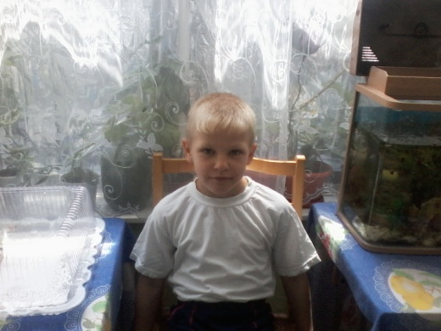 | Сергей, 09.07.2006 г.р.  Внешность: цвет глаз – серые, цвет волос–светло-русые  Возможные формы устройства: усыновление (удочерение), опека, приемная семья  Особенности характера: застенчивый, отзывчивый
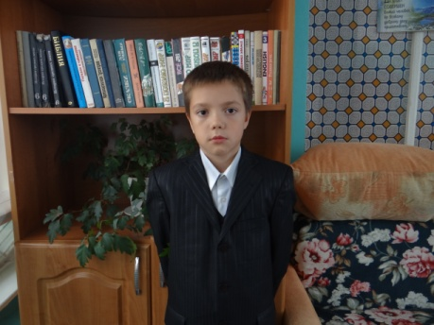 | Илья, 08.01.2006 г.р.  Внешность: цвет глаз – карие, цвет волос – русые  Возможные формы устройства: усыновление (удочерение), опека, приемная семья  Особенности характера: общительный
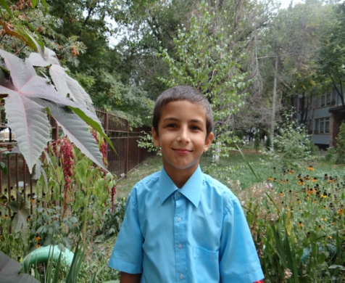 | Тимур, 23.06.2006 г.р.  Внешность: цвет глаз – карие, цвет волос – темно-русые  Возможные формы устройства: опека, приемная семья  Особенности характера: общительный
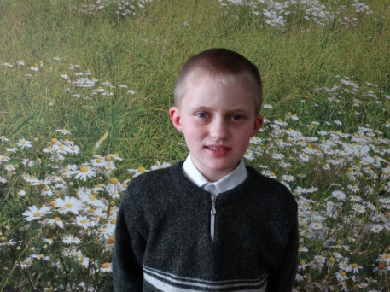 | Борис, 01.11.2006 г.р.  Внешность: цвет глаз - голубые, цвет волос - светлые  Возможные формы устройства: усыновление; опека, приемная семья  Особенности характера: подвижный, веселый
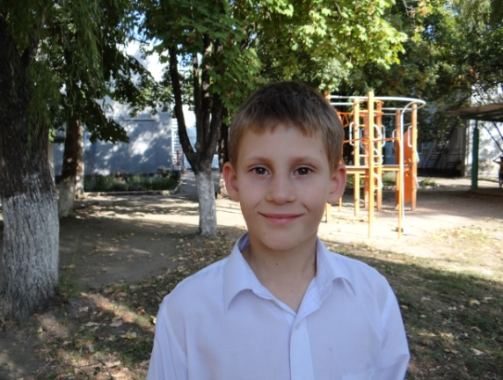 | Максим, 11.02.2006 г.р.  Внешность: цвет глаз – карие, цвет волос - светлые Возможные формы устройства: усыновление (удочерение), опека, приемная семья  Особенности характера: общительный
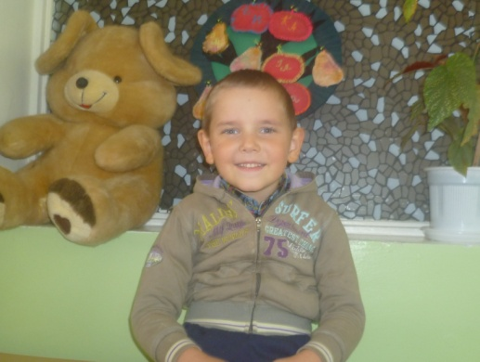 | Роман, 08.02.2006 г.р.  Внешность: цвет глаз – карие, цвет волос–светло-русые  Возможные формы устройства: усыновление (удочерение), опека, приемная семья  Особенности характера: общительный, впечатлительный
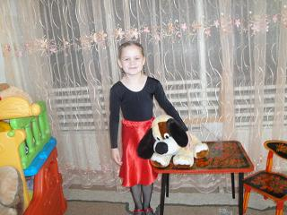 | Диана, 01.10.2006 г.р.  Внешность: цвет глаз – голубые, цвет волос–светло-русые  Возможные формы устройства: усыновление (удочерение), опека, приемная семья  Особенности характера: веселая, добрая, энергичная
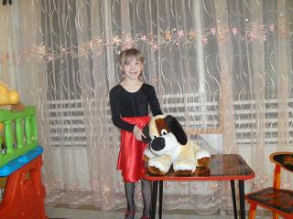 | Светлана, 02.09.2006 г.р.  Внешность: цвет глаз – голубые, цвет волос–светло-русые  Возможные формы устройства: усыновление (удочерение), опека, приемная семья  Особенности характера: энергичная, заботливая
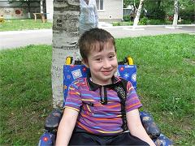 | Ислам, 21.04.2006 г.р.  Внешность: цвет глаз – карие, цвет волос– темные  Возможные формы устройства: усыновление (удочерение), опека, приемная семья  Особенности характера: любознательный, веселый
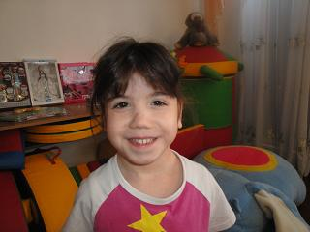 | Мария, 07.08.2006 г.р.  Внешность: цвет глаз – карие, цвет волос– темные  Возможные формы устройства: усыновление (удочерение), опека, приемная семья  Особенности характера: энергичная, веселая
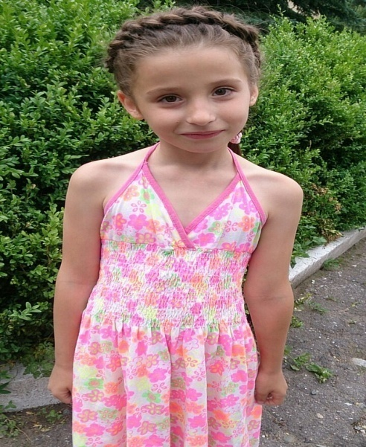 | Ангелина, 25.11.2005 г.р.  Внешность: цвет глаз – карие, цвет волос– темные  Возможные формы устройства: опека, приемная семья  Особенности характера: спокойная, аккуратная
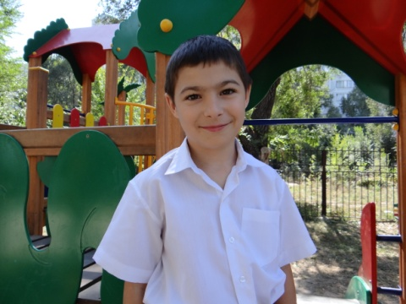 | Роман, 16.05.2005 г.р.  Внешность: цвет глаз – карие, цвет волос– темные  Возможные формы устройства: опека, приемная семья  Особенности характера: веселый, шустрый, подвижный
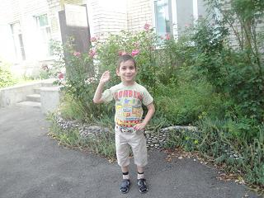 | Ренат, 02.11.2005 г.р.  Внешность: цвет глаз – карие, цвет волос– темные  Возможные формы устройства: опека, приемная семья  Особенности характера: добрый, впечатлительный
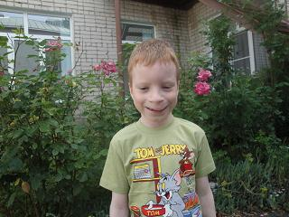 | Антон, 11.10.2005 г.р.  Внешность: цвет глаз – голубые, цвет волос– рыжие  Возможные формы устройства: усыновление (удочерение), опека, приемная семья  Особенности характера: веселый, добрый
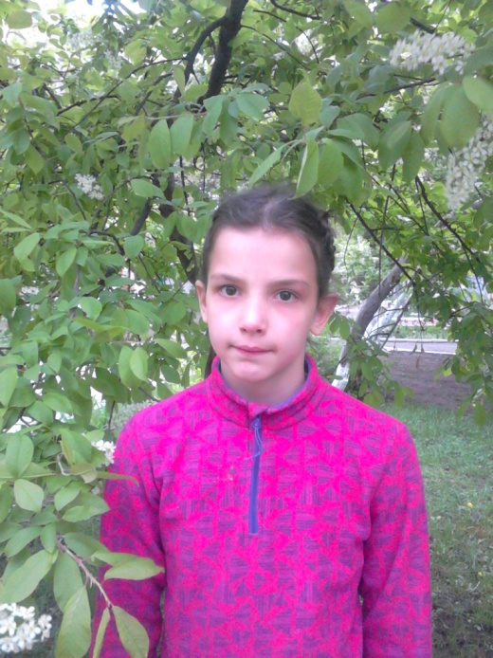 | Алла, 18.10.2005 г.р.  Внешность: цвет глаз – карие, цвет волос– темные  Возможные формы устройства: усыновление (удочерение), опека, приемная семья  Особенности характера: застенчивая, ответственная
Мурат, 04.05.2003 г.р.
Внешность: цвет глаз - карие, цвет волос - темно-русые
Возможные формы устройства: усыновление (удочерение), опека (попечительство), приемная семья

Особенности характера: спокойный, аккуратный

Надежда, 19.08.2003 г.р.
Внешность: цвет глаз - карие, цвет волос - светлые
Возможные формы устройства: усыновление (удочерение), опека (попечительство), приемная семья

Особенности характера: трудолюбивая

Ислам,04.03.2003 г.р.
Внешность: цвет глаз - карие, цвет волос - темные
Возможные формы устройства: усыновление (удочерение), опека (попечительство), приемная семья

Особенности характера: доброжелательный, любознательный

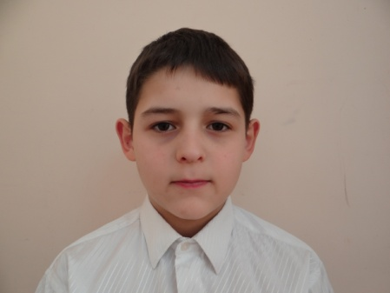 | Самат, 31.05.2003 г.р.  Внешность: цвет глаз - карие, цвет волос - темные  Возможные формы устройства: усыновление (удочерение), опека (попечительство), приемная семья  Особенности характера: спокойный
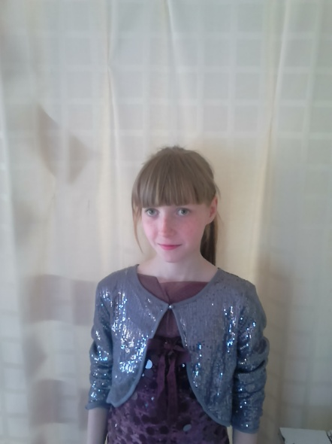 | Анастасия, 02.10.2002 г.р.  Внешность: цвет глаз - голубые, цвет волос - светло-русые  Возможные формы устройства: усыновление (удочерение), опека (попечительство), приемная семья  Особенности характера: веселая, ласковая
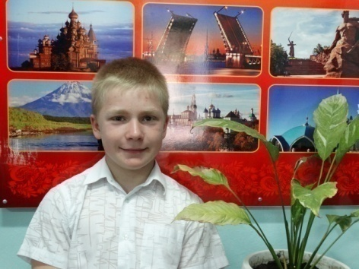 | Дмитрий, 19.06.2002 г.р.  Внешность: цвет глаз - серые, цвет волос - светло-русые  Возможные формы устройства: усыновление (удочерение), опека (попечительство), приемная семья  Особенности характера: активный, дружелюбный
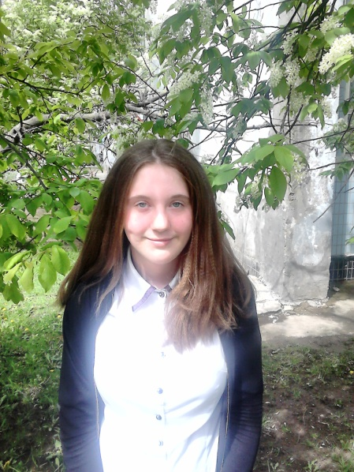 | Ангелина, 06.04.2002 г.р.  Внешность: цвет глаз - серые, цвет волос - русые  Возможные формы устройства: усыновление (удочерение), опека (попечительство), приемная семья  Особенности характера: застенчивая, скромная
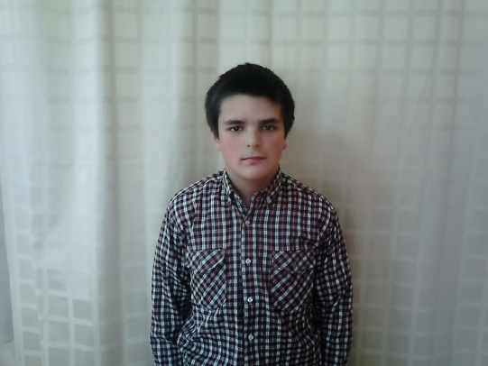 | Сергей, 23.03.2002г.р.  Внешность: цвет глаз - карие, цвет волос - русые  Возможные формы устройства: усыновление (удочерение), опека (попечительство), приемная семья  Особенности характера: общительный, добрый
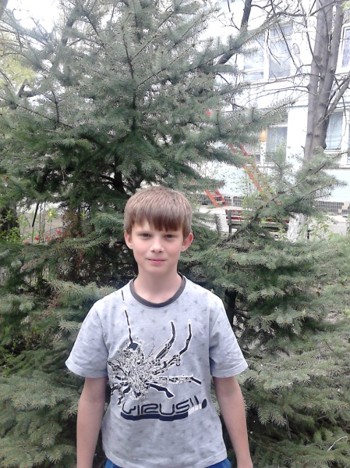 | Денис, 16.09.2002 г.р.  Внешность: цвет глаз - карие, цвет волос - русые  Возможные формы устройства: усыновление (удочерение), опека (попечительство), приемная семья  Особенности характера: сдержанный, застенчивый
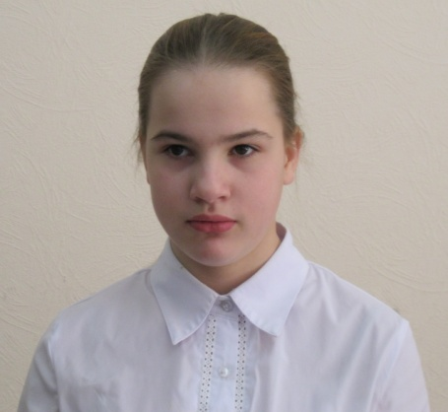 | Анастасия, 29.06.2002 г.р.  Внешность: цвет глаз - карие, цвет волос - светло-русые  Возможные формы устройства: опека (попечительство), приемная семья  Особенности характера: старательная, любознательная
Темирлан, 19.03.2002 г.р.
Внешность: цвет глаз - карие, цвет волос - темные
Возможные формы устройства: усыновление (удочерение), опека (попечительство), приемная семья

Особенности характера: аккуратный, ответственный

Тамара, 01.02.2002 г.р.
Внешность: цвет глаз - карие, цвет волос - темные
Возможные формы устройства: усыновление (удочерение), опека (попечительство), приемная семья

Особенности характера: общительная, доверчивая

Рамазан, 11.03.2002 г.р.
Внешность: цвет глаз - карие, цвет волос – темные
Возможные формы устройства: усыновление (удочерение), опека (попечительство), приемная семья

Особенности характера: общительный, веселый

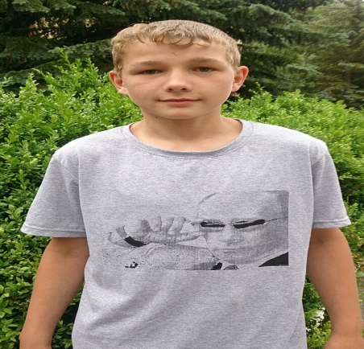 | Дмитрий, 15.07.2002 г.р.  Внешность: цвет глаз - зеленый, цвет волос – русые  Возможные формы устройства: опека (попечительство), приемная семья  Особенности характера: спокойный, трудолюбивый
Алана, 07.03.2002 г.р.
Внешность: цвет глаз - карие, цвет волос - темные
Возможные формы устройства: усыновление (удочерение), опека (попечительство), приемная семья

Особенности характера: спокойная

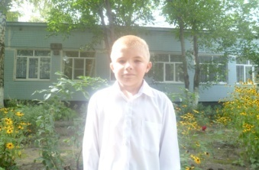 | Артем, 01.08.2002 г.р.  Внешность: цвет глаз - карий, цвет волос – светло-русый  Возможные формы устройства: усыновление (удочерение), опека (попечительство), приемная семья  Особенности характера: спокойный, дружелюбный

